REQUERIMIENTO 13
Entrega 8 de mayo
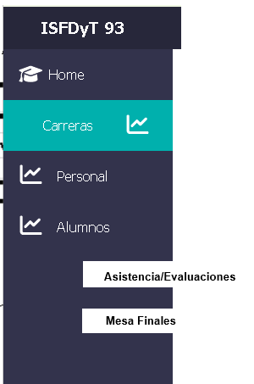
En menú inical agregar Mesas Finales
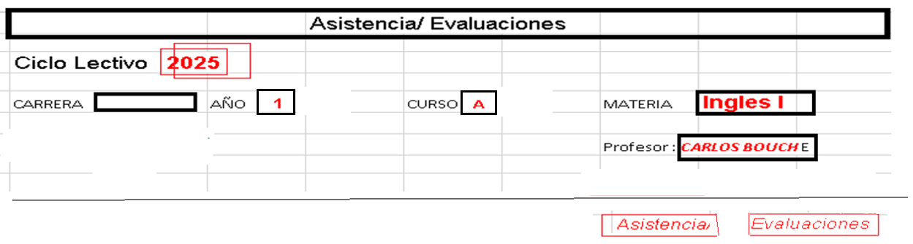
Como funciona el bloque de selección
El combo Ciclo Lectivo siempre es el último
Cada combo tiene la primera opción en blanco.( todos son combos)
Solo carrera y profesor están activo, resto bloqueados
CASO1

- selecciono Carrera (sistema): cargo combo años siempre que tenga Cursos activos.
Y pulso Asistencia o Evaluaciones muestro todos los años de la carrera.
- Carrera (sistema), selecciono 1er año, se carga combo con Cursos activos y pulso pulso Asistencia o Evaluaciones muestro todo 1er año de la carrera.
- Carrera Año si selecciono Curso A carga combo Materias de 1erañoA y pulso Asistencia o Evaluaciones muestro todo el Curso A de 1er año ( todas las materias) cu de la carrera
- Carrera Año Curso ……….

CASO 2
Si selecciono un profesor y pulso asistencia o evaluaciones muerto todas las materias del profesor

NOTA : Si estoy en medio del caso 1 y selecciono profesor paso al CASO 2
Si selecciono asistencia muestro.
EN TODO LOS CASOS MOSTRAR MENSAJE (muestro todos los ………)

Si selecciono Evaluaciones muestro solo mensaje

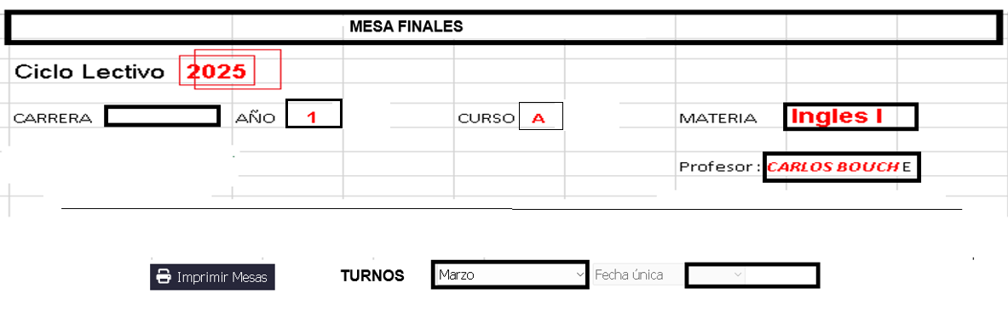
El combo Ciclo Lectivo siempre es el último y el combo cargado con los turnos ( el primero en blanco)
TODO IGUAL AL PROCEDIMIENTO ANTERIOR
CUANDO SELECIONO EL TURNO DISPARO EL MENSAJE.
Ejemplo. ( Muestro todas las mesas de los cursos de 1 año de la carrera Sistema )
NOTA, DE SER POSIBLE AMAR EL MENSAJE CONCATENANDO LOS COMBOS

